Jak dosłać załączniki do wysłanego wniosku o wakacje składkowe - RWS

Jeśli nie dodałeś wszystkich wymaganych załączników do wniosku o wakacje składkowe, albo dodałeś nieprawidłowy plik, to możesz dosłać brakujące załączniki za pośrednictwem PUE/eZUS.

- Jeśli złożyłeś wniosek o wakacje składkowe i chcesz dołączyć załącznik do wysłanego wniosku możesz to zrobić na dwa sposoby:
a) – zaloguj się na swój profil na portalu PUE/eZUS, wejdź w zakładkę [Płatnik] > [Dokumenty i wiadomości] > [Dokumenty wysłane] > [Zaznacz wniosek] i skorzystaj z funkcji [Doślij załącznik].
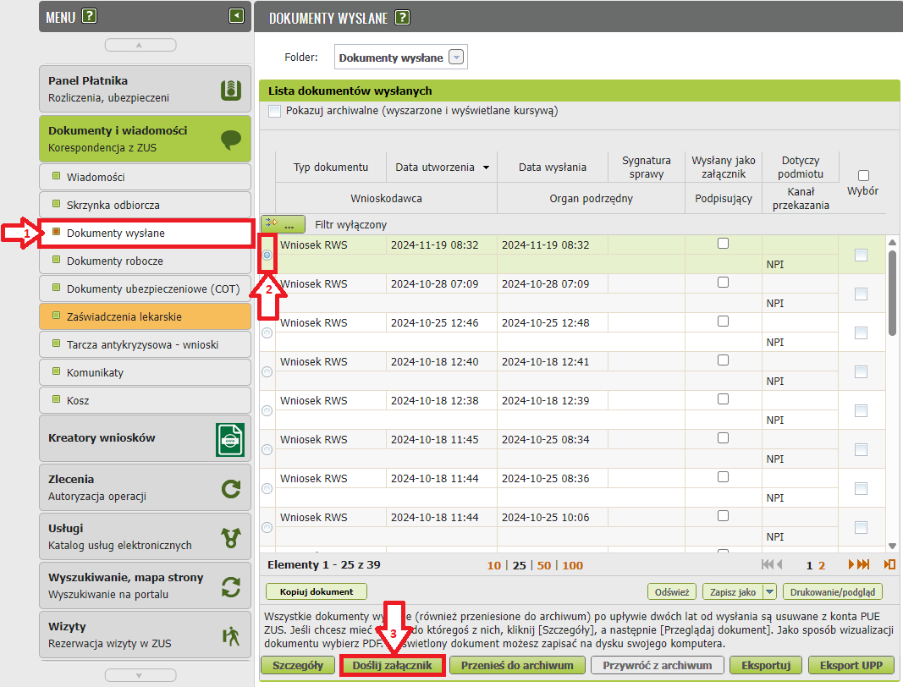

b) – zaloguj się na swój profil na portalu PUE/eZUS, wejdź w zakładkę [Płatnik] > [Zwolnienie z obowiązku opłacania składek] > [Zaznacz wniosek] i skorzystaj z funkcji [Doślij załącznik].

WAŻNE: Nie możesz dosłać załącznika do wniosku, który został skutecznie wycofany z ZUS.
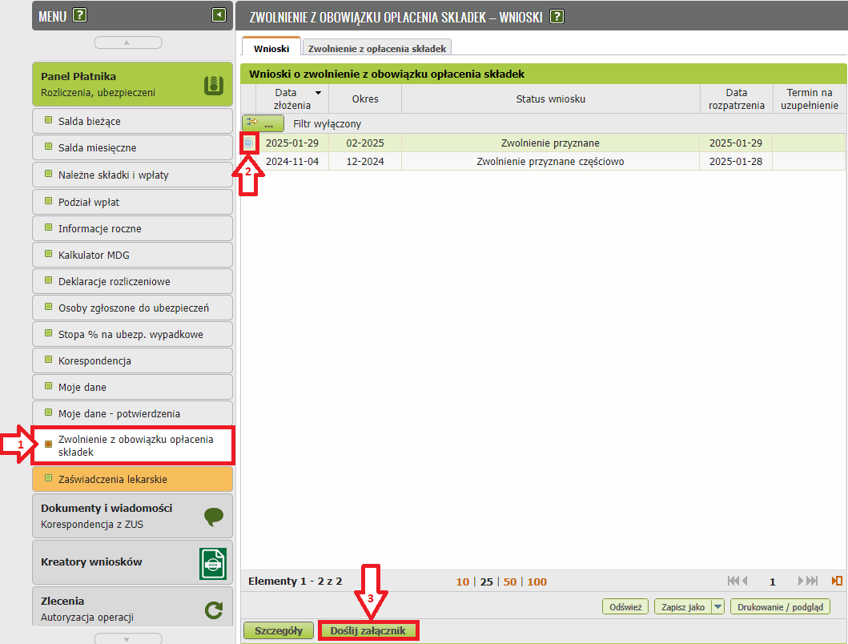

- Następnie pojawi się okno [Wybór rodzaju załącznika], zaznacz [plik] i kliknij przycisk [Dodaj załącznik].

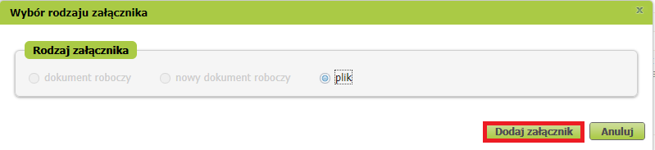

Załączniki wyślesz do nas za pomocą pisma ogólnego (POG). Aby dodać załączniki, w kolejnym oknie kliknij [Dodaj załącznik]. Teraz wskaż odpowiednie pliki z dysku Twojego komputera.
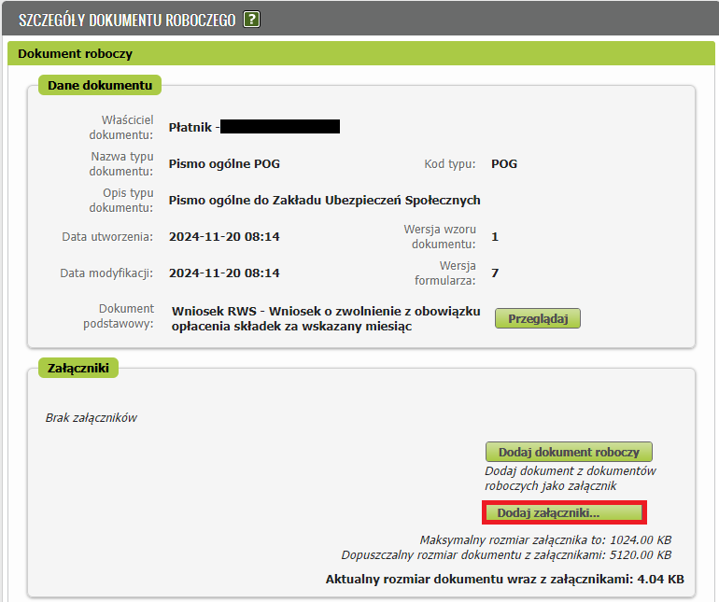

W sekcji [Załączniki] zobaczysz, jakie pliki dodałeś do wniosku – jeśli są już wszystkie, kliknij przycisk [Wyślij].
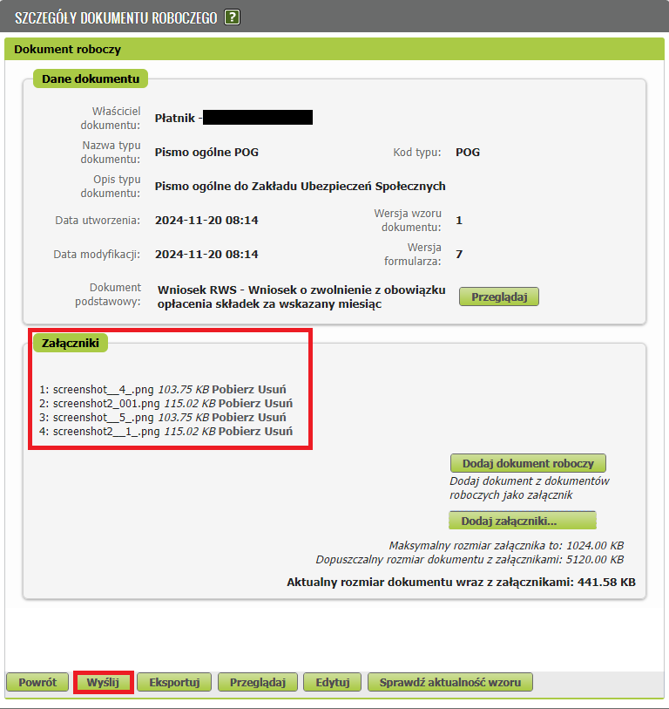

Kliknięcie [Wyślij] spowoduje wyświetlenie okna „Wybór sposobu przesłania odpowiedzi z ZUS”, domyślnie zaznaczony będzie wybór elektronicznie (przez portal PUE ZUS), kliknij przycisk [OK], aby przejść do podpisu.
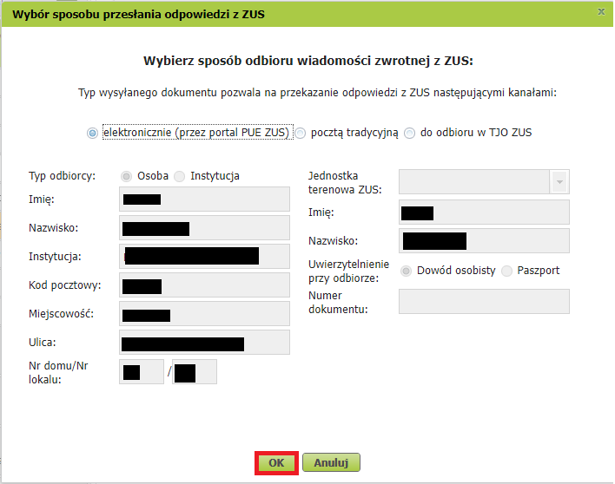
Jak podpisać wniosek POG z załącznikami
Wniosek możesz podpisać za pomocą:
- profilu PUE,
- kwalifikowanego podpisu elektronicznego,
- profilu zaufanego (PZ ePUAP),
- podpisu osobistego (e-dowodu).
Podpis profilem PUE – jeśli wybierzesz ten sposób podpisania wniosku, nie musisz podawać żadnych dodatkowych danych – wystarczy, że jesteś zalogowany do swojego profilu na PUE ZUS.
Podpis kwalifikowany wydają centra certyfikacji. Jest to usługa płatna. Jej koszt zależy m.in. od okresu ważności, na jaki zostaje wydany certyfikat.
Profil zaufany jest bezpłatny. Aby go uzyskać, złóż wniosek o profil na stronie internetowej www.pz.gov.pl. Następnie potwierdź swoją tożsamość za pośrednictwem bankowości elektronicznej, e-dowodu, podczas rozmowy wideo z urzędnikiem bądź osobiście w placówce ZUS albo w urzędzie miasta lub gminy.
Podpis osobisty (e-dowód) możesz uzyskać bezpłatnie. Gdy będziesz składać wniosek o nowy dowód osobisty, wskaż, że chcesz uzyskać taki podpis. Certyfikat podpisu osobistego znajdzie się w e-dowodzie. Aby korzystać z podpisu osobistego, musisz mieć czytnik NFC do e-dowodu oraz zainstalować na swoim komputerze odpowiednie oprogramowanie.

